鸿裕吉科技创新体系建设概述
STEP1:主动降噪技术
2016年鸿裕吉战略投资以色列主动降噪技术公司Silentium，成为其第一个中国股东，同时也成为其在国内铁路行业唯一合作伙伴。随后在2017年鸿裕吉又与日本科技公司奥奈特达成合作，引入其最新一代低温等离子活氧发生技术，应用于高铁这一崭新场景。这两个超前的布局，正是基于未来乘客对高铁的舒适度和卫生条件的要求必将提高这一判断。
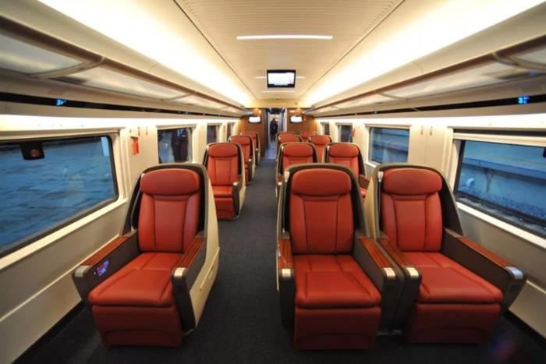
Silentium 主动降噪技术 ANC（Active Noise Cancellation），其核心是一种算法。传感器监测到噪音信号，核心算法通过计算，产生“抗噪音”的声信号，通过相反频率声波的叠加来消除或降低原始噪音。这与传统的被动降噪方法有着很大的区别，ANC能够自适应的跟踪噪音频谱变化，从而达到降噪的效果。以色列Silentium公司的主动降噪技术在世界范围内处于绝对领先的地位。
或许你曾经有过乘坐空中客车十几个小时的经历，或许你曾经开车数小时长途跋涉，或许你也曾经做过数十个小时的火车，这其中的辛苦除了舟车劳顿，也有令你烦躁不安的噪音。除非你把门窗紧闭，关闭所有电器，或者购买昂贵的降噪耳机，才能享受片刻静谧的空间。
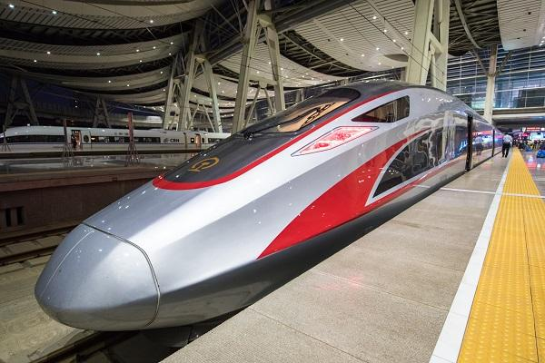
而如今，这些都不再是问题，无论你开车，还是乘坐飞机，一个小小的芯片就能解决令人不安的噪音。来自以色列的创新科技公司Silentium一直致力于开发主动降噪的解决方案。他们的科技产品已经用在了众多追求卓越的公司产品上。而不久的将来，中国的高铁上就会出现搭载了主动降噪技术的高级降噪座椅，Powered by Silentium & Honrock！
STEP2:臭氧发生器技术
2017年鸿裕吉与日本奥奈特有限公司达成技术合作，奥奈特是专注于研发和制造臭氧发生模块的一家日本高科技企业，其产品主要用于医疗、汽车和铁路行业，其最新一代的低温等离子活氧发生技术领先全球。随着轨道交通行业在中国的快速发展，高铁、动车、地铁已经成为人们出行的首选。在人们享受方便快捷的交通方式的同时，也对车辆的内部环境提出了更高的要求。一方面新车的内部装饰释放有害气体，明显的表现形式如异味的刺眼、刺鼻。另一方面车辆在长时间运营后，车厢内还存在着大量的细菌以及胺、烟碱等有害物质。为高铁车厢提供更清新的空气。
